PERSMEDEDELING

Laten we het over geld hebben –

In het kader van de wereldwijde “Global Money Week” – zie: https:globalmoneyweek.org - van 21 - 27 maart 2022 presenteren we de eerste resultaten van het Europese ERASMUS+-project over financiële basiseducatie: "Laten we het over geld hebben".
30% van de Europeanen heeft momenteel helemaal geen spaargeld. Schuldadviescentra hebben het drukker dan ooit en klagen over een zeer gebrekkige kennis van de omgang met geld. Waar leren mensen met geld om te gaan? Schoolprogramma's onderwijzen deze vaardigheid niet, hoewel ze zo existentieel is. Uit onderzoek van de OESO is gebleken dat mensen met minder financiële basiskennis vaker dure leningen aangaan, vaker hun kredietlimiet overschrijden en minder sparen voor hun oude dag. De aanhoudende crises in Europa verergeren dit probleem nog.
Daarom is het onderwerp geworden van ons Europese project "Let's talk about money" - Curriculum and Challenge for learning and applying financial literacy.
Instellingen uit Duitsland, Oostenrijk, Bulgarije, België en Spanje hebben een leerplan ontwikkeld dat zich momenteel in de testfase bevindt. Volgende onderwerpen komen erin aan bod: Inkomen, Financiële risico's op internet en met mobiele telefoons, Geld lenen, Alles over geld, Geld en betalingsverkeer, Ik en mijn geld, Schuldsanering, Omgaan met geld en budgettering, Voorzieningen en verzekeringen. Ze worden stuk voor stuk op een gebruikersvriendelijke manier toegelicht.
Het leerplan is bedoeld voor professionals en leerkrachten die volwassenen financiële basiseducatie willen geven.
Het voltooide leerplan zal vanaf mei 2022 beschikbaar zijn op de website www.lets-talk-about-money.eu. Als u geïnteresseerd bent in deelname, neem dan contact op met: Sambucusforum1@gmail.com.
Tegen eind juli wordt een desktopkalender ontworpen met 90 interactieve taken voor iedereen die zijn financiële vaardigheden wil verbeteren. Neem gerust contact met ons op als u geïnteresseerd bent om aan de Challenge deel te nemen.

Het TEAM van het Erasmus+ project

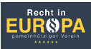 | Koordinator:  Recht in Europa e.V., Deutschland  www.recht-in-europa.eu
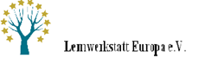 | Lernwerkstatt Europa e.V., Bulgarien  www.lernwerkstatt-bg.eu
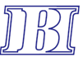 | International Banking Institute, Bulgarien  www.ibi-bg.com
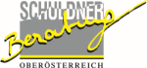 | Schuldnerberatung Oberösterreich, Österreich  www.schuldenberatung.at
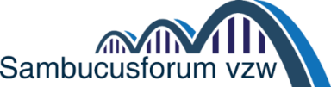 | Sambucusforum vzw, Belgien  www.sambucusforum.be
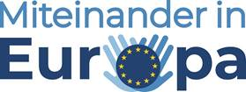 | Miteinander in Europa, e.V., Deutschland  www.miteinander-in-europa.eu
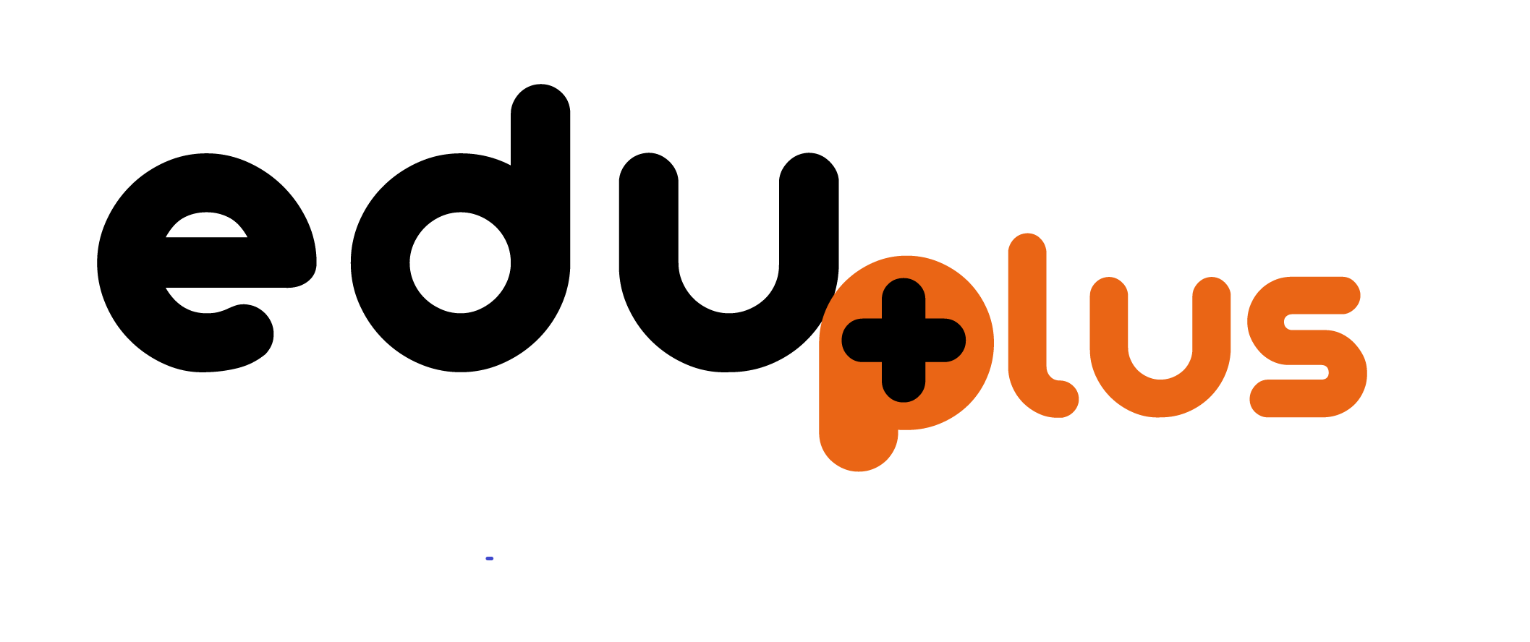 | Asociación Sodioeducativa Eduplus, Spanien  www.tenerifecourses.com

